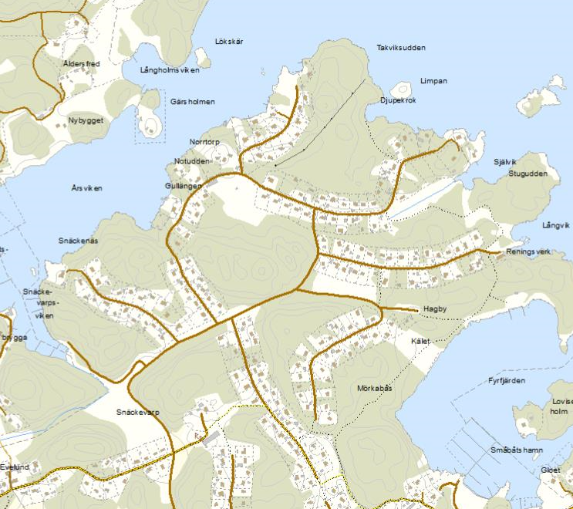

Bilaga 1. Anvisade platser för båtar med maxlängd 5 meter markerade med ovala ringar: Snäckenäs, Takvik, Djupekrok, Långvik och Fyrfjärden två ställen.

